Unidad de trabajo nº 1- Actividad de Desarrollo-
"Interconexión, instalación y configuración de equipos de red"
Servicios en Red – 2º SMR
I.E.S. Miguel Herrero
Curso 2017-2018

Nombre y apellidos:

Objetivo General
Adquisición conceptos básicos sobre el capítulo

Duración prevista
2 horas

Recursos
- Apuntes suministrados por profesor

1.- ¿Cuál es el intervalo decimal y binario del primer octeto para todas las direcciones IP clase "B" posibles?
¿Qué octeto u octetos representan la parte que corresponde a la red de una dirección IP clase "C"?
¿Qué octeto u octetos representan la parte que corresponde al host de una dirección IP clase "A"?

2.- Indica para las siguientes direcciones: clase , pública o privada, asignables (válida) o no asignables (no válida o especial). Razonar la respuesta
Nota: Válida significa que se puede asignar a una estación de trabajo, servidor, impresora, interfaz de router, etc

 | Clase | Pública o privada | Válida o no | Razonar respuesta
128.45.7.1
224.156.217.73
150.100.255.255
127.34.25.189
192.200.5.4
100.0.0.23
151.23.32.50
47.50.3.2
175.100.255.18
100.90.80.70
188.258.221.176
240.30.23.5
124.45.6.1
128.45.7.1
224.156.217.73

3.- Completa la siguiente tabla.

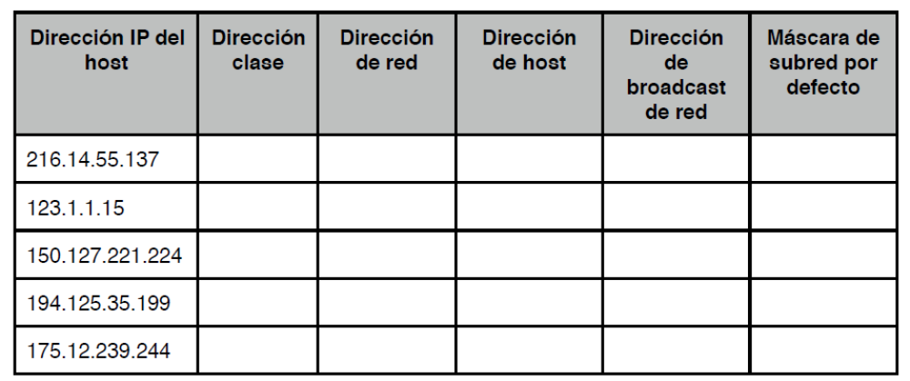

4.- Completa la siguiente tabla.

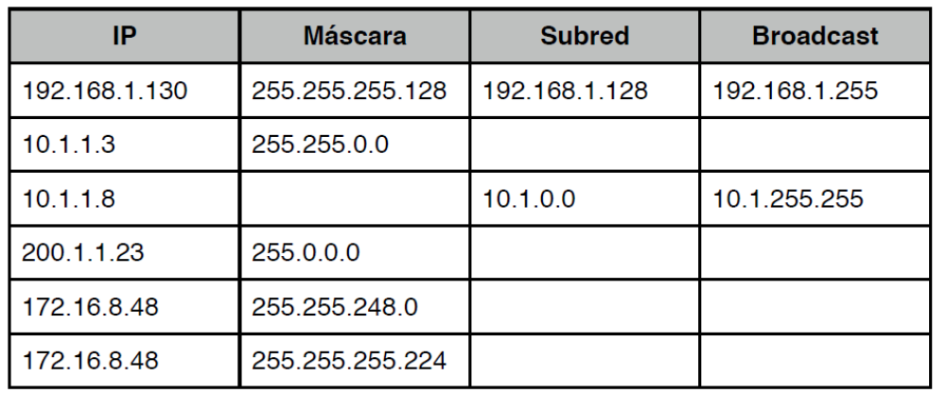

5.- Asignar direcciones IP válidas a las interfaces de red (interfaz de red = tarjeta de red) que les falte para conseguir que exista comunicación entre los host A, B, C, D, E y F. La máscara en todos los casos será 255.255.224.0. Justifica la respuesta.

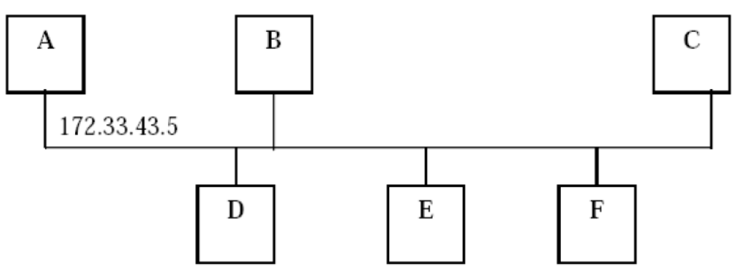

¿Qué ocurre si la máscara fuera 255.255.255.224?

6.- Completa la siguiente tabla

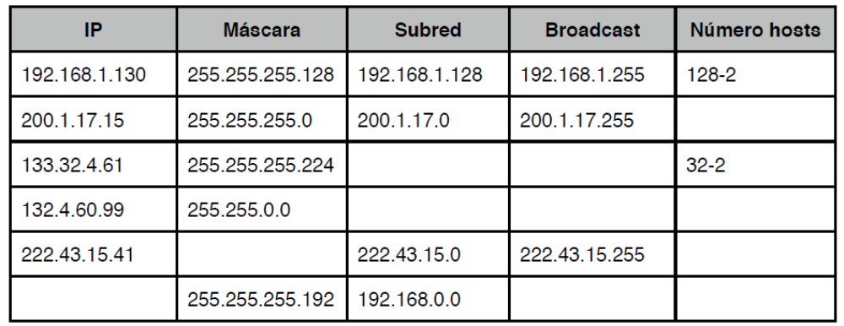

7.-
a. Si tenemos una red 147.84.32.0 con máscara de red 255.255.255.252, indica la dirección de broadcast, la de red y la de los posibles nodos de la red.
b. La red 192.168.0.0, ¿de qué clase es?
c. Escribe el rango de direcciones IP que pertenecen a la subred definida por la dirección IP 140.220.15.245 con máscara 255.255.255.240.
d. Una red de clase B en Internet tiene una máscara de subred igual a 255.255.240.0. ¿Cuál es el máximo de nodos por subred?

8.- Calcular la dirección de red y la dirección de broadcast (difusión) de las máquinas con las siguientes direcciones IP y máscaras de subred (si no se especifica, se utiliza la máscara por defecto).
a) 18.120.16.250
b) 18.120.16.255/255.255.0.0
c) 155.4.220.39
d) 194.209.14.33
e) 190.33.109.133/255.255.255.0
f) 190.33.109.133 / 255.255.255.128
g) 192.168.20.25 / 255.255.255.240
h) 192.168.20.25 / 255.255.255.192

9.- Completa la siguiente tabla
